不是医生，也能挽救生命！
70%以上的心跳呼吸骤停发生在院外，如能采取正确的心肺复苏方法，患者的生命就有可能被挽救。

院外非专业人员CPR操作

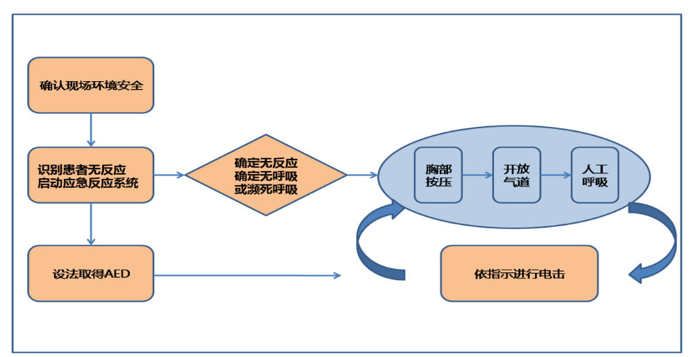
非专业施救者心肺复苏操作流程

一、确认急救现场环境安全

二、识别患者无反应，尽早呼救



拨打120急救电话
现场呼救
拍打肩部和呼喊患者——判断意识
三、确定无脉搏、无呼吸或濒死样呼吸，开始胸外按压

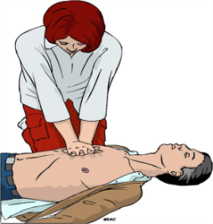
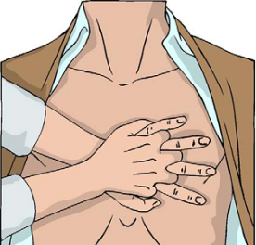
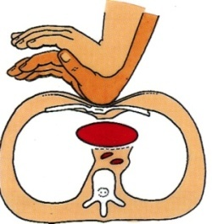

按压部位：胸骨中下1/3处
按压深度：5-6厘米
按压频率：每分钟100-120次
四、人工呼吸（如有心理顾虑，施救者可以不做这项）

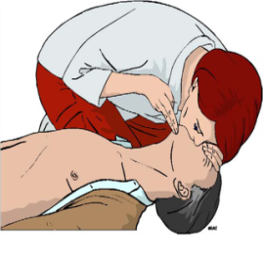
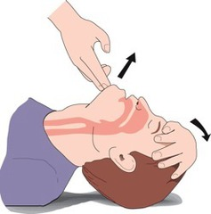

“仰头抬颌法”开放气道
胸外按压:人工呼吸=30:2

